 | Grupo 1 – Indicador
Mão | Soletração |  | Sinal |  |  | Português |  | ASL |  |  | Inglês |  | Citação
 | Mão Indicador |  |  |  |  |  |  |  |  |  |  |  | 1.1.1
 |  |  |  |  |  | 1, um, uma (CBN)(1) |  |  |  |  | 1, one  (VS)(1) |  | 1.1.2
 |  |  | 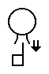 |  |  | gostar (SN) |  | 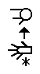 |  |  | like (AS) |  | 1.1.3
 |  |  | 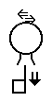 |  |  | não gosto (SN) |  | 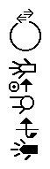 |  |  | don't like, dislike (NEW) |  | 1.1.4
 | 
 | 
 |  |  | 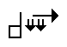 |  |  | cada (SN) |  | 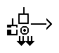 |  |  | each, every, everyone (VAL) |  | 1.2.1
 |  |  | 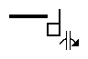 |  |  | ultimo (NDL) |  | 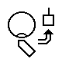 |  |  | best (Kim) |  | 1.2.2
 |  |  |  |  |  | solidão  (LE) |  | 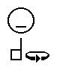 |  |  | solitude, alone (CBN) |  | 1.2.3
 |  |  | 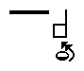 |  |  | girar (NDL) |  |  |  |  | spin, turn around (AF) |  | 1.2.4
 |  |  |  |  |  | alto (SN) |  | 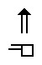 |  |  | high  (MC) |  | 1.2.5
 |  |  | 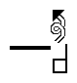 |  |  | gigante (NDL) |  | 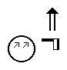 |  |  | giant. gigantic  (CBN) |  | 1.3.1
 |  |  | 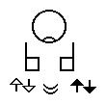 |  |  | communi-car (SN) |  | 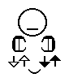 |  |  | communi-cate (VS) |  | 1.3.2
 |  |  | 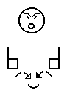 |  |  | oponente  (NDL) |  | 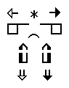 |  |  | enemy (MC) |  | 1.3.3
 |  |  | 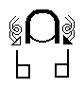 |  |  | cabelo cacheado (LE) |  | 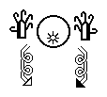 |  |  | curly-haired (CBN) |  | 1.4.1
 |  |  | 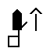 |  |  | mostrar (SN) |  | 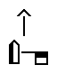 |  |  | show, show you  (AF) |  | 1.4.2
 |  |  | 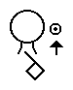 |  |  | duvidar (SN) |  | 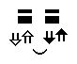 |  |  | Doubt  (Vanessa) |  | 1.4.3
 |  |  | 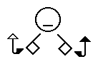 |  |  | reclamar (SN) |  | 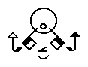 |  |  | Announce, success (VS) |  | 1.5.1
 |  |  | 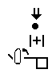 |  |  | cachorro-quente (SN) |  |  |  |  | gotdog, sausage (AF) |  | 1.5.2
 |  |  | 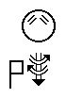 |  |  | profundo (SN) |  |  |  |  | deep (Paul Makula) |  | 1.5.3
 |  |  | 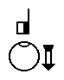 |  |  | mandar (SN) |  | 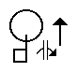 |  |  | command , order (AF) |  | 1.5.4
 |  |  | 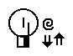 |  |  | amarelo(1) (SN) |  | 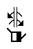 |  |  | yellow (VS) |  | 1.5.5
 | 
 |  |  | 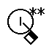 |  |  | mãe, mamãe (SN) |  | 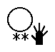 |  |  | Mom, momma, mother |  | 1.6.1
 |  |  | 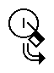 |  |  | amarelo(2) (SN) |  |  |  |  | yellow (VS) |  | 1.6.2
 |  |  | 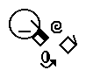 |  |  | Alagoas (estado) (CBN) |  |  |  |  |  |  | 1.6.3
 | 
 |  |  | 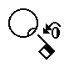 |  |  | advogado (SN) |  | 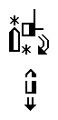 |  |  | lawyer (VS) |  | 1.7.1
 |  |  |  |  |  | 1, um, uma (SN)(2) |  |  |  |  | 1, one  (VS)(1) |  | 1.7.2
 |  |  | 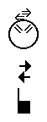 |  |  | não (SN) (1) |  | 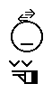 |  |  | no (1) |  | 1.7.3
 | 
 |  |  | 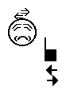 |  |  | não (NDL) (2) |  |  |  |  | no (1) |  | 1.8.1
 |  |  | 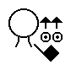 |  |  | Minas Gerais, mineiro, mineira (SN) |  |  |  |  |  |  | 1.8.2
 |  |  |  |  |  | reciproco (SN) |  | 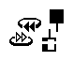 |  |  | Each other, associate |  | 1.8.3
 |  |  |  |  |  | ela, ele (SN) |  |   or |  |  | he, she, him, her |  | 1.8.4
 | 
 |  |  |  |  |  | ela (SN) |  |  |  |  | she, her (VS) |  | 1.9.1
 |  |  |  |  |  | ele (SN) |  | 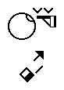 |  |  | he, him (VS) |  | 1.9.2
 | Mão D |  |  |  |  |  |  |  |  |  |  |  | 1.9.4
 |  |  | 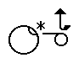 |  |  | Bairro Jabaquara (NDL) |  |  |  |  |  |  | 1.9.5
 | 
 |  |  | 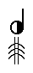 |  |  | dolár (LE) |  |  |  |  | dollar (NEW) |  | 1.10.1
 |  |  | 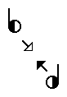 |  |  | enconhece (SN) |  |  |  |  | meet  (AF) |  | 1.10.2
 |  |  | 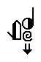 |  |  | Bairro Barra Funda (NDL) |  |  |  |  |  |  | 1.10.3
 |  |  |  |  |  | D, d (SN) |  |  |  |  | D, d (VS) |  | 1.10.4
 |  |  | 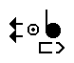 |  |  | dicionario (SN) |  |  |  |  | dictionary (VS) |  | 1.10.5
 | Mão Dilma |  |  |  |  |  |  |  |  |  |  |  | 1.10.6
 |  |  | 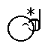 |  |  | Dilma Rouseff (LE) |  |  |  |  |  |  | 1.11.1
 | 
 | Mão Dinosaur |  |  |  |  |  |  |  |  |  |  |  | 1.11.2
 |  |  | 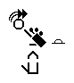 |  |  | dinosaur (LE) |  | 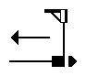 |  |  | dinosaur (CF) |  | 1.11.3
 | Mão Rotador |  |  |  |  |  |  |  |  |  |  |  | 1.11.4
 |  |  |  |  |  | rotador (NDL) |  |  |  |  |  |  | 1.11.5
 | Mão Indicador Flexiado |  |  |  |  |  |  |  |  |  |  |  | 1.11.6
 |  |  | 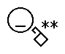 |  |  | sexta-feira (LE) |  | 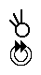 |  |  | Friday (VS) |  | 1.11.7
 |  |  | 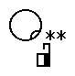 |  |  | sexta-feira (SN) |  |  |  |  | Friday (VS) |  | 1.12.1
 |  |  | 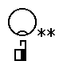 |  |  | verde (SN) |  |  |  |  | green (VS) |  | 1.12.2
 | 
 |  |  | 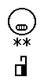 |  |  | frio (SN) |  | 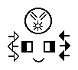 |  |  | cold (VS) |  | 1.12.3
 | 
 |  |  |  |  |  | muito frio (SN) |  |  |  |  | Very cold (VS) |  | 1.13.1
 |  |  | 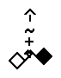 |  |  | amizade (SN) |  | 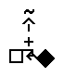 |  |  | Good-friends (CW) |  | 1.13.2
 | Mão Indicador Curvado |  |  |  |  |  |  |  |  |  |  |  | 1.13.3
 |  |  |  |  |  | pai, papai (SN) |  | 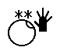 |  |  | dad, father, papa (VS) |  | 1.13.4
 | Mão Indicador Dobrado |  |  |  |  |  |  |  |  |  |  |  | 1.13.5
 |  |  | 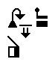 |  |  | lá (SIL) |  |  |  |  | there (VS) |  | 1.14.1
 | Mão Indicador Combinar |  |  |  |  |  |  |  |  |  |  |  | 1.14.2
 |  |  |  |  |  | combinar (LE) |  | 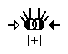 |  |  | combine,connect, join, unite (VS) |  | 1.14.3

